„Pavasaris lietuvio širdy“ (5-7 metų vaikams)

Tikslas: domėtis besikeičiančia gyvąja gamta.
Uždaviniai:
  - Stebėti gamtos pokyčius;
  - Atrasti žmogaus ir gamtos sąsajų;
  - Ugdyti patriotinius jausmus;
  - Turtinti žodyną;
  - Lavinti skaitymo ir rašymo pradmenis;
  - Menine ir tiriamąja veikla įtvirtinti savo patirtį.

 Sveiki, čia vėl aš Uogiukas Šermukšniukas!
Įkvėpk giliau - kvepia pavasariu. Užsimerk ir pasiklausyk - kiek daug paukščių čiulba. Apsidairyk ir pamatyk - aplink paukščiai, vabalai, drugeliai, žolynai dygsta, net gėlės žydi. Ar nori paragaut pavasario? Tikrai gali! Jau teka klevų sula, o gal net ir beržų. Tai labai skanu ir sveika.
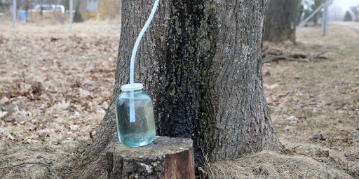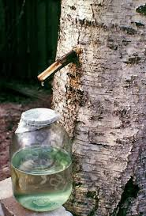
KLEVŲ SULA BERŽŲ SULA

Lietuviai pavasario mėnesius pavadino parskrendančių paukščių vardais:
KOVAS, BALANDIS, GEGUŽĖ.
- KOVAS
Kovą labai lengvą sumaišyti su juodvarniu, bet juodvarniai skraido su varnomis, o kovai kovo mėnesį parskrenda iš šiltųjų kraštų.
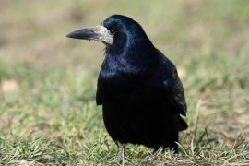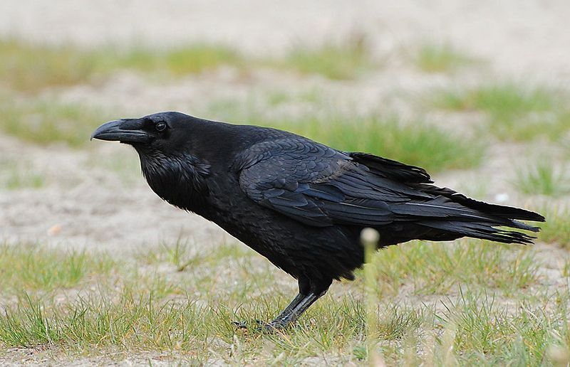
KOVAS JUODVARNIS (KRANKLYS)

- BALANDIS
Balandžiai parskis balandžio mėnesį. Tai ne miesto balandžiai, o miško balandžiai dar vadinami KARVELIAIS, ULDUKAIS.
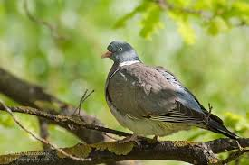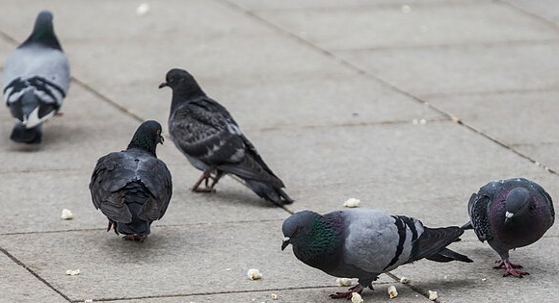
MIŠKO BALANDIS MIESTO BALANDŽIAI

- GEGUŽĖ
Gegutė parskrenda gegužės mėnesį.
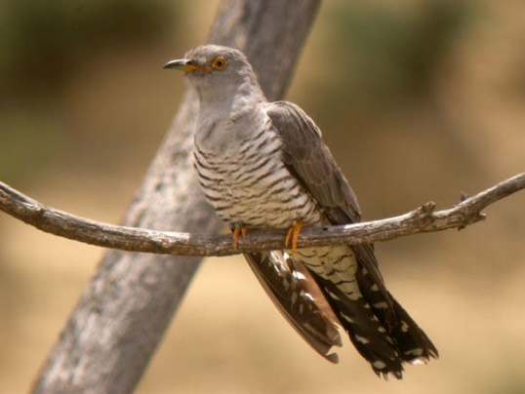
GEGUTĖ

Žmonės laukia pargrįžtančių paukštelių, gamina jiems namelius - inkilėlius. Jie labai skirtingi, kiekvienam paukšteliui pagal jo dydį.
Kovo 10-oji – keturiasdešimties paukščių diena, simbolizuojanti paukščių parskridimą. Yra manoma, kad šią dieną į Lietuvą jau būna sugrįžę svetur žiemojusių 40 paukščių rūšių.
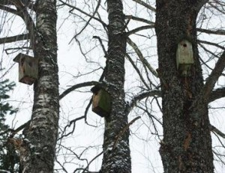
Dabar pats laikas į padanges dairytis:
prieš saulutę ČIRENA VIEVERSIAI 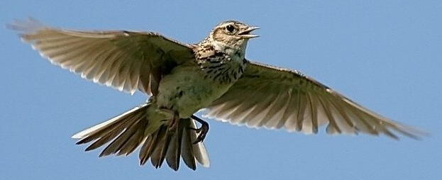

KLEGA ŽĄSYS 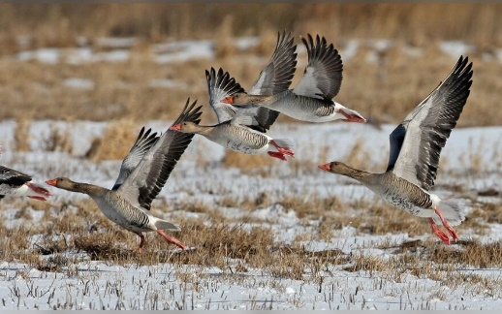

KLYKIA GERVĖS 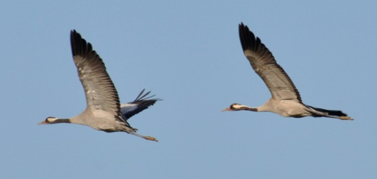

TŪTUOJA GULBĖS 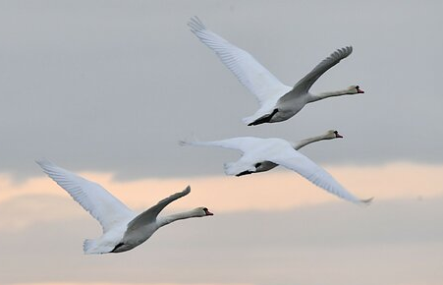

Žmonės tikėdavo, kad jei kovo 10-tos naktį pašąla, šalnos dar truks 40 parų. O jei šios 40 naktų neiššąla, tai tikėdavosi ankstyvų šalnų rudenį arba net vidurvasarį.
Kad būtų geras javų derlius, Rytų Lietuvoje buvo paprotys šeimynai iškepti 40 bandelių. Po kiekvienos šalnos suvalgydavo vieną bandelę. Nesuvalgytas bandeles susidžiovindavo ir pasidėdavo iki rudens, o pagal jų skaičių spręsdavo apie rudeninių šalnų pradžią: kuo daugiau bandelių liks, tuo greičiau rudenį pradės šalti.
Ką gi, pildysime kalendorių! Tikiuosi rytais išeini į lauką. Jeigu ryte išėjęs pastebėsi leduką ant balučių, sniegą ar kitus šalčio požymius, tai į pagal datą tinkamą langelį nupiešk bandelę
arba įklijuok bandelės nuotrauką iš reklaminio žurnaliuko. 
PIRMADIENIS | ANTRADIENIS | TREČIADIENIS | KETVIRTADIENIS | PENKTADIENIS | ŠEŠTADIENIS | SEKMADIENIS
 |  | 10 | 11 | 12 | 13 | 14
15 | 16 | 17 | 18 | 19 | 20 | 21
22 | 23 | 24 | 25 | 26 | 27 | 28
29 | 30 | 31 | 1 | 2 | 3 | 4
5 | 6 | 7 | 8 | 9 | 10 | 11
12 | 13 | 14 | 15 | 16 | 17 | 18
Suskaičiuok kiek buvo šalnų - kiek priklijavai bandelių. Kiek langelių liko be bandelių? Kaip tau atrodo ar rudenį pas mus anksti apsilankys šalnos? (Jei daug tuščių langelių, šalnos prasidės anksti rudenį).
Pavasarį, kai būname lauke, girdime daugybę paukščių balsų. 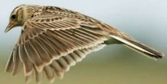
Paklausyk ir pabandyk atpažinti, kuris tai paukštis? - reikia garsą nuvesti ant paukščio.
https://learningapps.org/10369254
Ar žinai, kurie paukščiai pas mus žiemojo, o kuriems žiemą pas mus per šalta?
https://learningapps.org/10241435
Paskaičiuokime. Iš eilės atlikite atimties veiksmus, paspausdami viršuje esantį tinkamą skaitmenį. Suskaičiavus, atsivers paveikslėlis.
https://learningapps.org/10326268
Pavasarį paukščiai grįžta į gimtuosius kraštus dėti kiaušinius ir perėti savo vaikučius. Visa gamta pavasarį atgyja, netrukus jauniklių susilauks ne tik paukšteliai, bet ir žvėrys, ir maži žvėreliai. Visi jie turi namus. Ar gali atskirti gyvūnų ir žmonių namų pavadinimus? 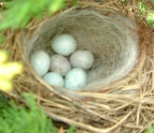
https://learningapps.org/2658878
Ar pažįsti pavasarines gėles? Surask tinkamą pavadinimą. 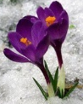
https://learningapps.org/10419054
Gal jau matei skraidantį drugelį? Ar žinai kaip atsiranda drugelis? 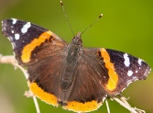
https://learningapps.org/11311209
Drugelių yra labai įvairių, jie labai gražiai pavadinti. Pasižiūrėk kokį drugelį teko matyti, atrask jo pavadinimą.
https://learningapps.org/10431016
Pavasarį galima pamatyti ne tik drugelius, bet ir kitokius vabalus, vabzdžius, voragyvius. Pabandyk surasti jų pavadinimus.
https://learningapps.org/10943548
Pavasaris mus išvilioja į gamtą, o ar visada elgiamės tinkamai? 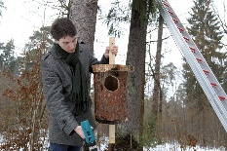
https://learningapps.org/11049718

Pavasarį paukščiai sugrįžta į savo gimtuosius kraštus. Bet ne tik paukščiai gyvena svetur, daug lietuvių irgi gyvena tolimose šalyse. Jeigu jie visi sugrįžtų lietuvių Lietuvoje būtų daugiau nei 4 milijonai!

Šitie neaiškūs taškeliai, tai žmonės susirinkę didelėje Vatikano aikštėje. Jų buvo net 4000000, bet į nuotrauka visi netilpo. Ar jau bandai įsivaizduoti kiek tai daug!
O jeigu jie visi kartu sugiedotų tautinę giesmę - mūsų himną, ar įsivaizduoji kaip suskambėtų!
O tu moki Lietuvos himną? Ar norėtum prisijungti? Tu gali. Kovo 11-ą švenčiame Lietuvos nepriklausomybės atkūrimo dieną ir tu gali su visais pasaulio lietuviais švęsti - sugiedoti himną, iškelti trispalvę. https://youtu.be/0VhQO4oJ714 . Matei, himną dainuoja net tie, kurie negali kalbėti.
 Ar visas užduotėles įveikei? Taip taip, vienos nespėjai, užduotėlė su bandelėmis pareikalaus daug dėmesio ir kantrybės. Labai tikiuosi tau pavyks, o gal ir patiks ir tu užaugęs būsi sinoptikas ir spėsi orus kaip Naglis Šulija
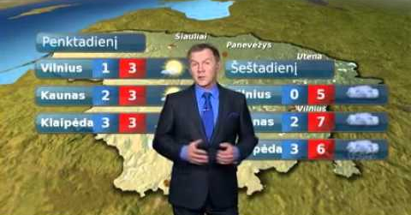
ar Audronė Galvonaitė
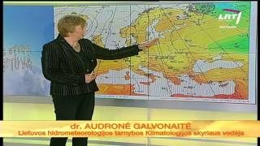
O gal būsi ornitologas ir stebėsi paukščius kaip Gediminas Petkus
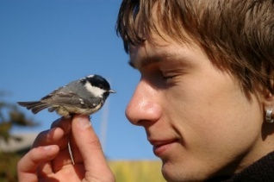

Metas pasakėlei: „Vieversys - artojo paukštelis“
Žmogus išėjo pavasarį art. Dar anksti anksti pavasarį, dar paukštelių nebuvo. Eina vargšas žmogus elgetaudamas. Sako:
- Padėk dieve. Tas atsakė:
- Ačiū.
- Na, seneli, - sako, - kai tu vaikščioji per pasaulį, ar linksma tau?
Tas senelis sako:
- Tai kodėl? - Taip kaip ir visiems.
- O man, - sako, - labai liūdna.
- O ko tau liūdna? - senelis paklausė.
- Užtat, kad joks paukštelis dar nečiulba. Senelis paėmė žemės, kur buvo prakaito lašas
nulašėjęs, tą žemės saujelę paleido aukštyn - ir pradėjo kilt vieversys. Iškilo ir pradėjo čiulbėt. Tai dabar pirmas artojo paukštelis - vieversys.

Artojas - tai toks žmogus, kuris žemę dirba, kad po to visokius augalėlius ten augintų. Ar norėtum pabandyti ką nors užsiauginti? Pasitark su mamyte ar tėveliu, ką auginsit ir būtinai nufotografuokit kaip jums sekasi. Būtų smagu jei net knygelę padarytumėte apie savo augalėlio auginimą.

Įdomių tau atradimų!
Parengė mokytoja metodininkė
Regina Dabužinskienė

